**学习评价**

1. 春节到了，妈妈给全家买了礼物。妈妈告诉小松，盒子大小是一样的，但是盒子上算式的结果越大，礼物就越大，不用计算，你能帮助小松找出哪个礼物最大吗？礼物最大的是（ ）。



25×48



25×24



50×48



25×72

A. B. C. D.

（答案：C）

1. 小明想研究下面这条规律，他应该选取（ ）号算式进行研究。

①6×12=72 ②3×24=72 ③6×6=36 ④6×24=144 ⑤2×36=72

在乘法算式中，当一个因数不变时，另一个因数乘（或除以）几，积会发生怎样的变化？

A.① ② ⑤ B.① ③ ④ C.③ ④ ⑤ D.① ③ ⑤

（答案：B）

3.幸运超市开展节日促销活动（如下图），三罐“大果粒酸奶”和两瓶“味全捆饮品”绑在一起销售，售价18元（如下图）。妈妈买了这种促销装，她一共付款54元。妈妈买了（ ）组这样的促销装。

A.1 B. 2 C.3 D.4

**18元**

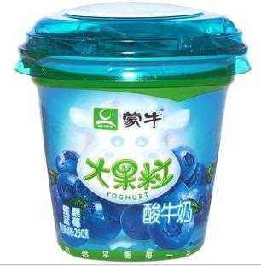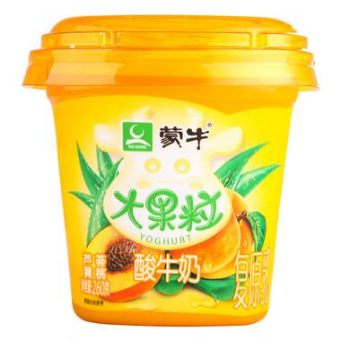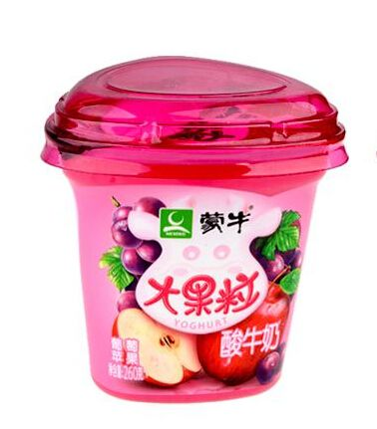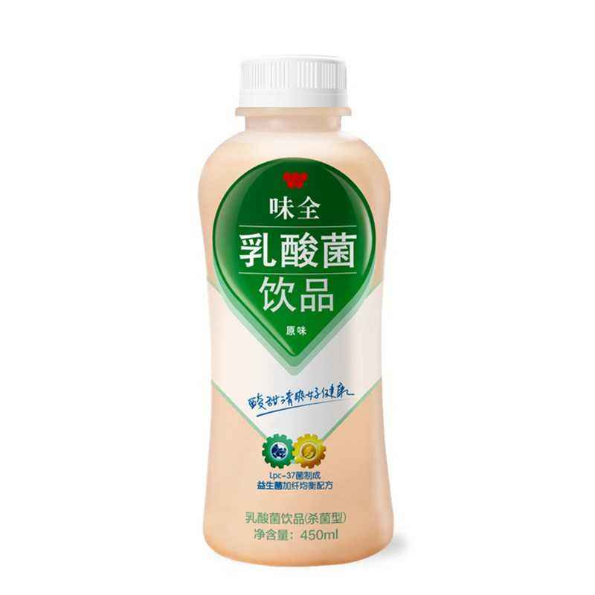

（答案：C）

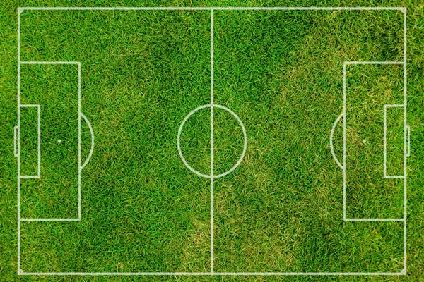4.右图是某学校的一块足球场地（长方形），由于场地限制，修的比较小， 面积500平方米，宽10米，学校为方便学生进行足球活动，决定扩大足球场。如果足球场的长不变，宽增加了20米，那么扩大后足球场的面积比原来增加了（ ）平方米。

A.500 B.600 C.1000 D.1500

（答案：C）

5.爸爸开车带全家自驾游，先行驶了3小时，行了200千米，之后又按照同样的速度行驶了6小时到达了目的地。爸爸开车一共行了（ ）千米。

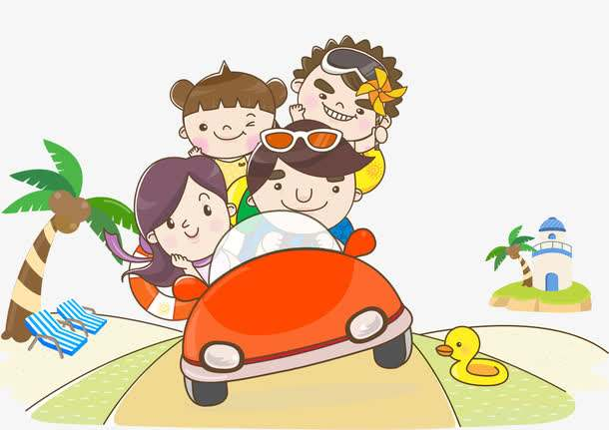

起点

3小时

200千米

6小时

目的地

A.200 B.400 C.600 D.800

（答案：C）

6.学校要给每个班级更新教学用的三角板，共需要36套，1000元够吗？（ ）。

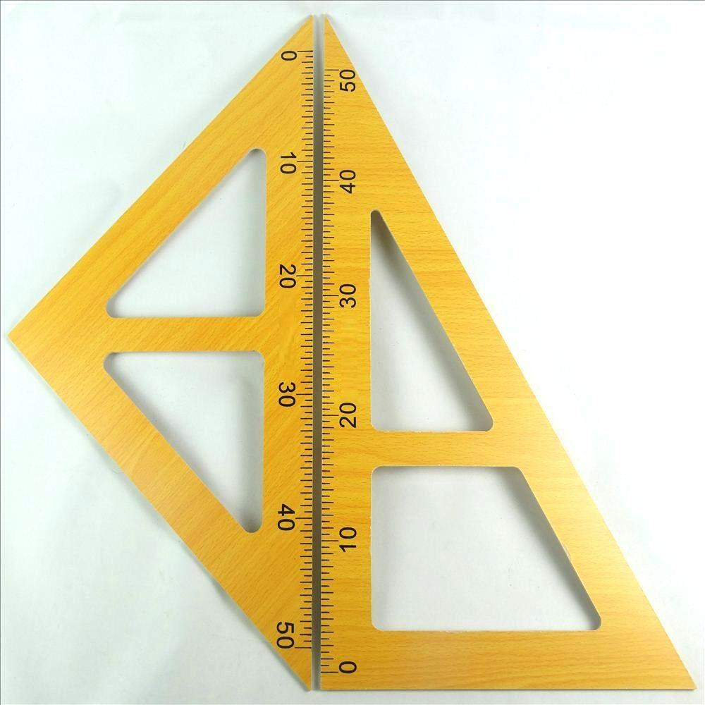

25元/套

A.够，还有剩余 B.刚好够 C.不够 D.无法判断

（答案：A）

7.王老师骑自行车的速度是大约200米/分。他从家骑车到学校，需要（ ）分钟。

王老师家

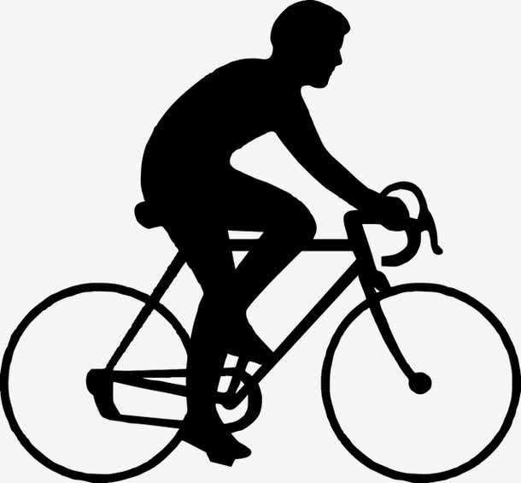

学校

4千米

A.15 B.20 C.50 D.200

（答案：B）

8.小华乘出租车行驶7千米，要付车费（ ）元。

某地出租车公司规定：起步价（3千米以内）：8元

超过3千米的部分：2元/千米

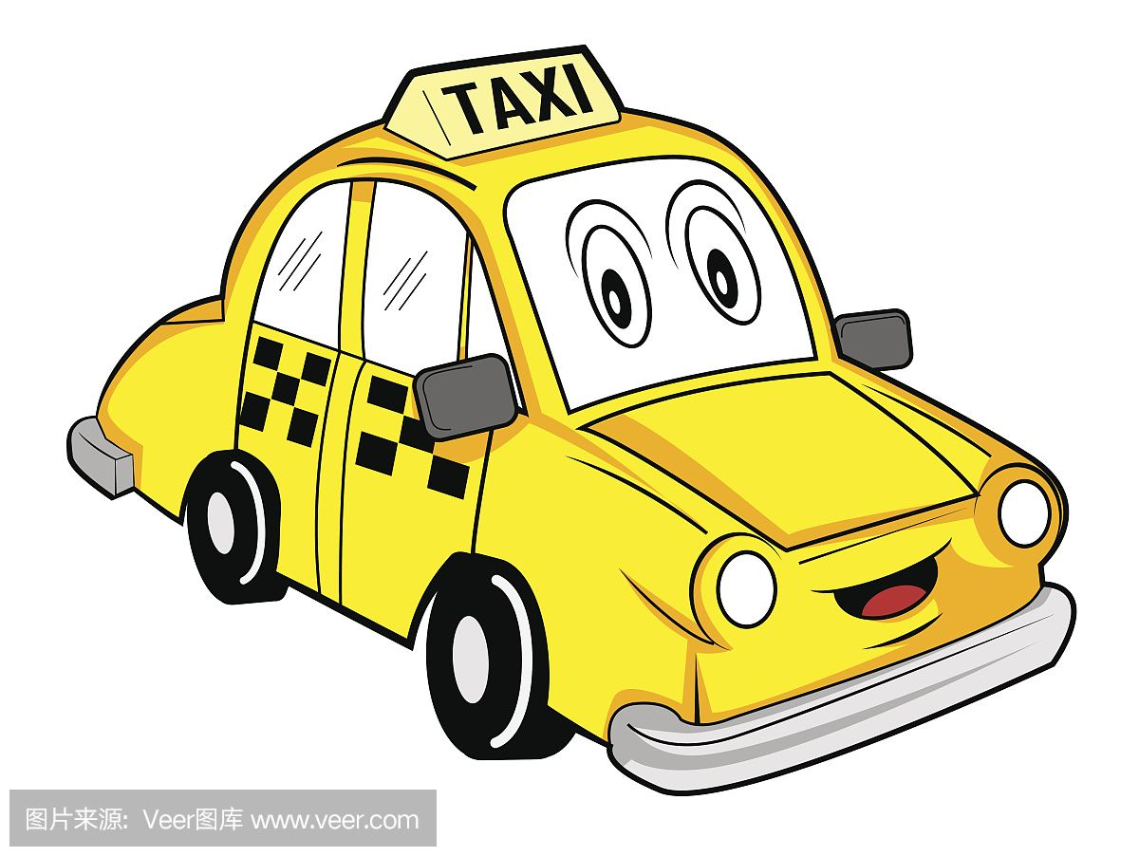

A.14 B.22 C.16 D.10

（答案：C）

9.王师傅开车从甲地出发到达乙地，用了4小时。办完事情后从乙地原路返回甲地，用时比去的时候多1小时，回来时候的速度是（ ）千米/时。



甲

乙

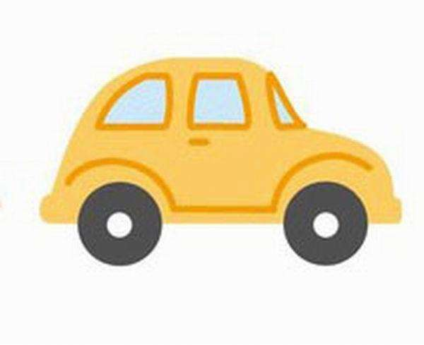

80千米/时

A.80 B.100 C.480 D.64

（答案：D）

10.王超一家去外省游玩，先坐了3小时汽车行驶了300千米到高铁站，后来又乘坐高铁3小时，到达目的地。王超发现他们乘坐的高铁的速度是小汽车的3倍，那么他们一家乘坐高铁行驶了多少千米呢？下面是王超一家三口的想法，你认为正确的是（ ）。

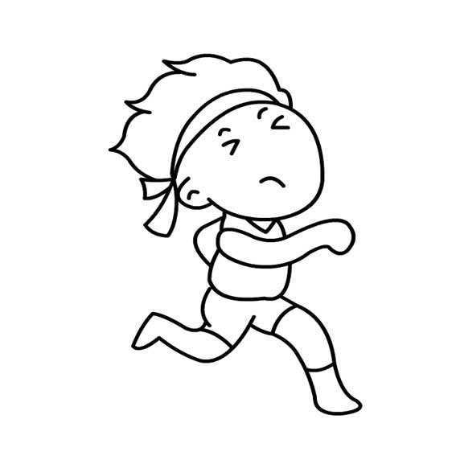

高铁的速度是小汽车的3倍，那高铁行驶的3个小时就相当于汽车行驶了9个小时，所以先算汽车1小时行驶的距离：300÷3=100（千米），再算9个小时行驶的距离100×9=900（千米）就行啦。

王超

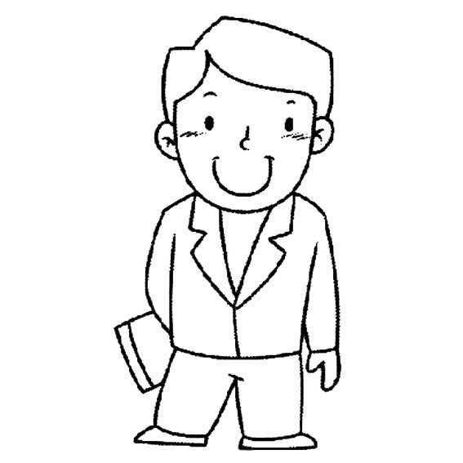

我的算式很简单：300×3=900（千米）

乘坐高铁的时间与乘坐汽车的时间相同，但是高铁的速度是汽车的3倍，因为速度×时间=路程，根据积的变化规律，时间不变，速度乘3，路程也应该乘3，所以高铁行驶了300×3=900千米

爸爸

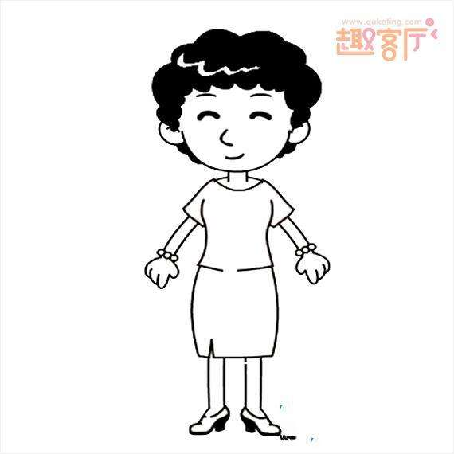

300÷3=100（千米/时）

100×3=300（千米/时）

300×3=900（千米）

妈妈

A.妈妈 B.王超和妈妈 C.爸爸和妈妈 D.三人都对

（答案：D）